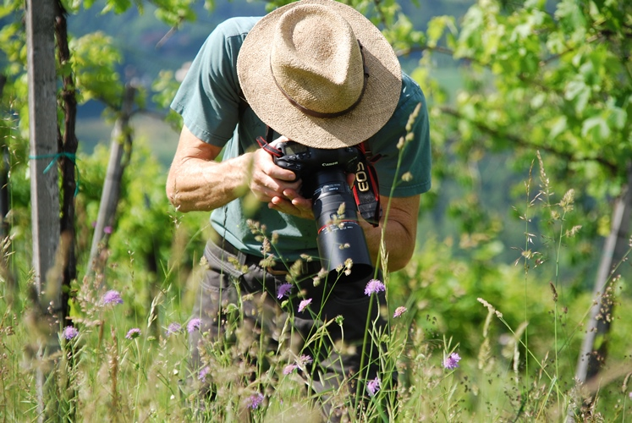

Ausschreibung Fotowettbewerb
Fotowettbewerb „Mein Lieblingsplatz im Naturpark Südsteiermark“
Wir laden alle Bewohnerinnen und Bewohner des Naturparks ein, uns ihren Lieblingsplatz im Naturpark Südsteiermark vorzustellen. Im Mittelpunkt steht die wunderbare Landschaft des Naturparks: das Lieblingsbankerl, die schönste Wiese, der herrlichste Ausblick, ein Picknick-Platz zum Wohlfühlen, der knorrigste Baum im Wald – ein Ort im Naturpark jedenfalls, der mit besonders schönen Emotionen für Sie verbunden ist.
Die Siegerfotos werden ab Frühling 2019 in der neuen Naturpark-Ausstellung im Naturparkzentrum Grottenhof zu sehen sein. Eine Jury wird die Fotos prämieren. Die Fotograf*Innen des besten Fotos jeder Naturparkgemeinde dürfen sich über ein Geschenk aus dem Naturpark freuen.
Schicken Sie uns das Foto bis 10. April 2019 an: office@naturpark-suedsteiermark.at. Wir freuen uns auf Ihre Einsendungen!
Mit der Teilnahme an diesem Fotowettbewerb stimmen Sie zu, dass das Regionalmanagement Südweststeiermark GmbH-Naturpark Südsteiermark und seine Partner (Gemeinden, Naturparkpartnerbetriebe, Tourismusverbände etc.) die übermittelten Fotos uneingeschränkt nutzen können. Wir bitten um Angabe des Fotografen/der Fotografin, eine Bezeichnung des Ortes und der Gemeinde und die Erlaubnis diese Daten auch als Text zum Foto zeigen zu dürfen.

